Из чего состоит книга Структура книги
В начале ХХ века Искусство оформления книги в нашей стране достигло высочайшего расцвета Какой самый верный путь к знанию, к культуре? Книга. Книги печатаются иногда на плохой, путь ли не оберточной бумаге, но с картинками, в любовно выполненных художественных обложках .В 20 – 30 годы наша графика получила признание во всем мире .На международных выставках в Париже, Лондоне, Брюсселе, Праге Русские графики награждались медалями и дипломами. Было создано совершенно своеобразное и новое искусство книги Русские графики относились к книге, как дирижер к оркестру: каждый инструмент – иллюстрация, обложка, вторая страница( титул), виньетка, шрифт – должен играть свою партию, не фальшивя, не перебивая и не заглушая друг друга. Книга создается согласно разумным законам. Также как любому произведению, книге присущи свои особенные пропорции. Может быть книга – урод и книга – красавица, есть книги -0 гиганты и книги – карлики…Также как и архитектор , художник сначала проектирует а потом уже строит Правда , по своим рисункам и эскизам он строит не самое книгу, атак называемый макет. Настоящая книга, напечатанная в типографии, бывает точной копией макета, сделанного руками художника Современный художник – график должен очень экономно пользоваться пространством, которое ему отводится. Малым он должен сказать многое. Иногда художнику так тесно, что он вынужден отказаться от страничных иллюстраций и ограничится так называемыми концовками и заставками, а иногда он рассказывает, как бы предупреждает читателя о содержании, о характере книги одной только обложкой
1.обложка – это покрытие книги, которое скрепляет листы и защищает их от повреждения. У толстых книг обложки очень плотные не гнутся ,а иногда обклеены сверху прочной бумагой или тканью такие обложки называют переплетом
2. суперобложка – сьемная обложка из плотной бумаги.
Книжка состоит из страниц страницы бьединяются в тетради которые образуют книжный блок тетради книжного блока скреплены между собой в корешке сверху и снизу корешок блока украшается капталан – тесьмой с утолщенным цветным краем которая служит для прочности книги. К корешку блока крепится ленточка ляссе, исполняющяя роль закладки.
3 форзац – двойной листок довольно плотной бумаги соединяющий переплет с книжными страницами.
4. титульный лист – это первая страница книги на которой напечатаны ее названия фамилия автора издательство и год издания. То есть самые главные сведения . из подзаголовочных данных можно узнать жанр произведения фамилию переводчика и многое другое внизу титульного листа располагаются выходные данные название города в котором издана книга год издания издательство.
5. авантитул – этот страница в книге предшествующая титульному листу на ней издательства выносят свою марку название серии или просто цитату.
6. фронтиспис – лист с портретом автора или с главной иллюстрацией раскрывающей смысл книги справочный аппарат книги – это аннотация . предисловие оглавление и др. аннотация кратко раскрывает содержание книги .
7. послесловие – это статья расположенная после основного текста
8. оглавление - еще его иногда называют содержанием из него вы узнаете какие сказки , рассказы или стать и содержатся в книге и на какой странице
9. указатель - перечень имен, названий предметов , о которых напечатано в издании.
10. иллюстрации – это не только рисунки ,но и фото схемы таблицы. Ссылка – часть текста ,отражающая первоисточник указанной информации.
11. колонтитул – это строка расположенная на краю полосы набора и содержащая заголовок имя автора название произведения части главы и т.д.
12. шмуцтитул содержит краткое название этой части или главы ,эпиграф .

РУКОПИСНЫЕ КНИГИ ИЗ СОБРАНИЯ ГОСУДАРСТВЕННОГО
ИСТОРИЧЕСКОГО МУЗЕЯ
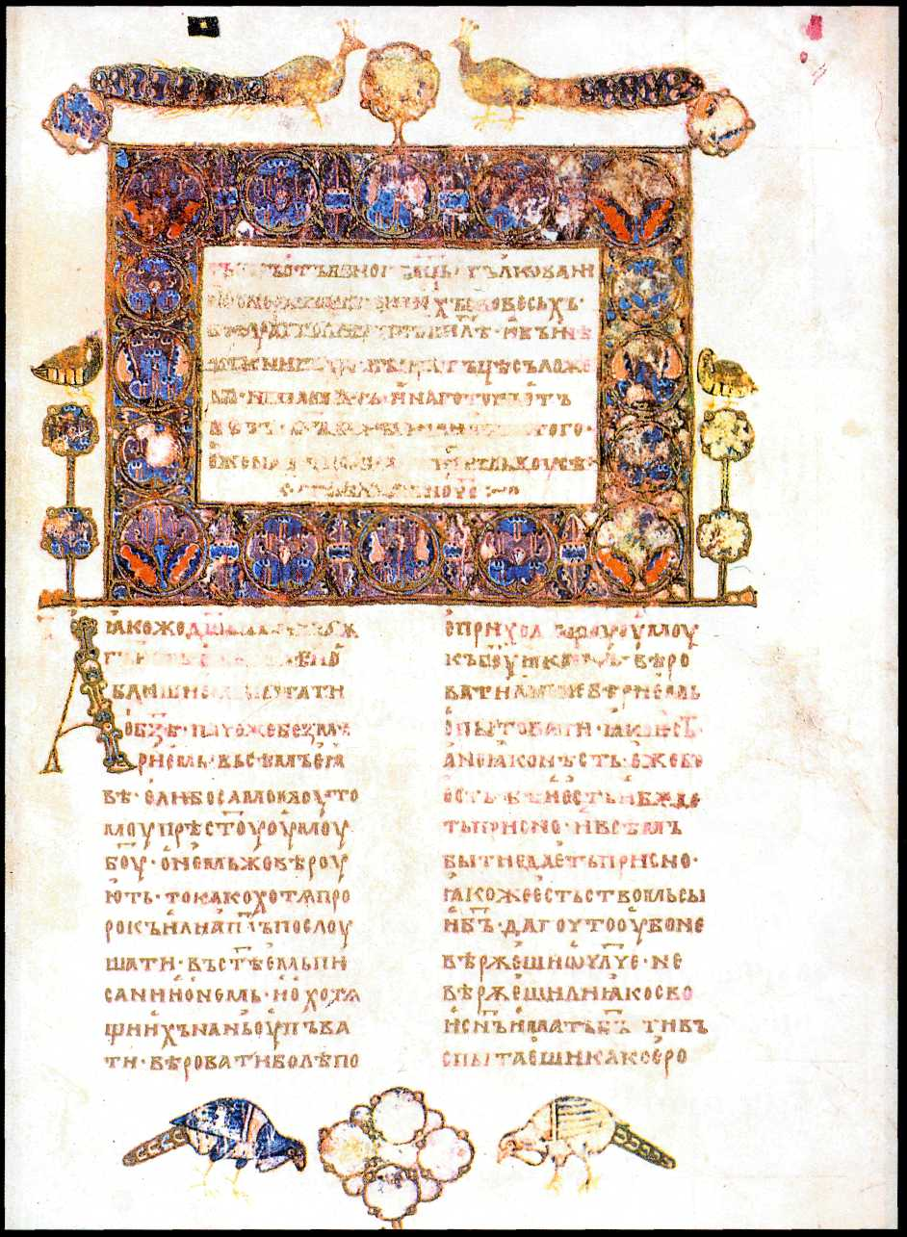
Заставка в Изборнике Святослава 1073 г. Старовизантийский стиль.

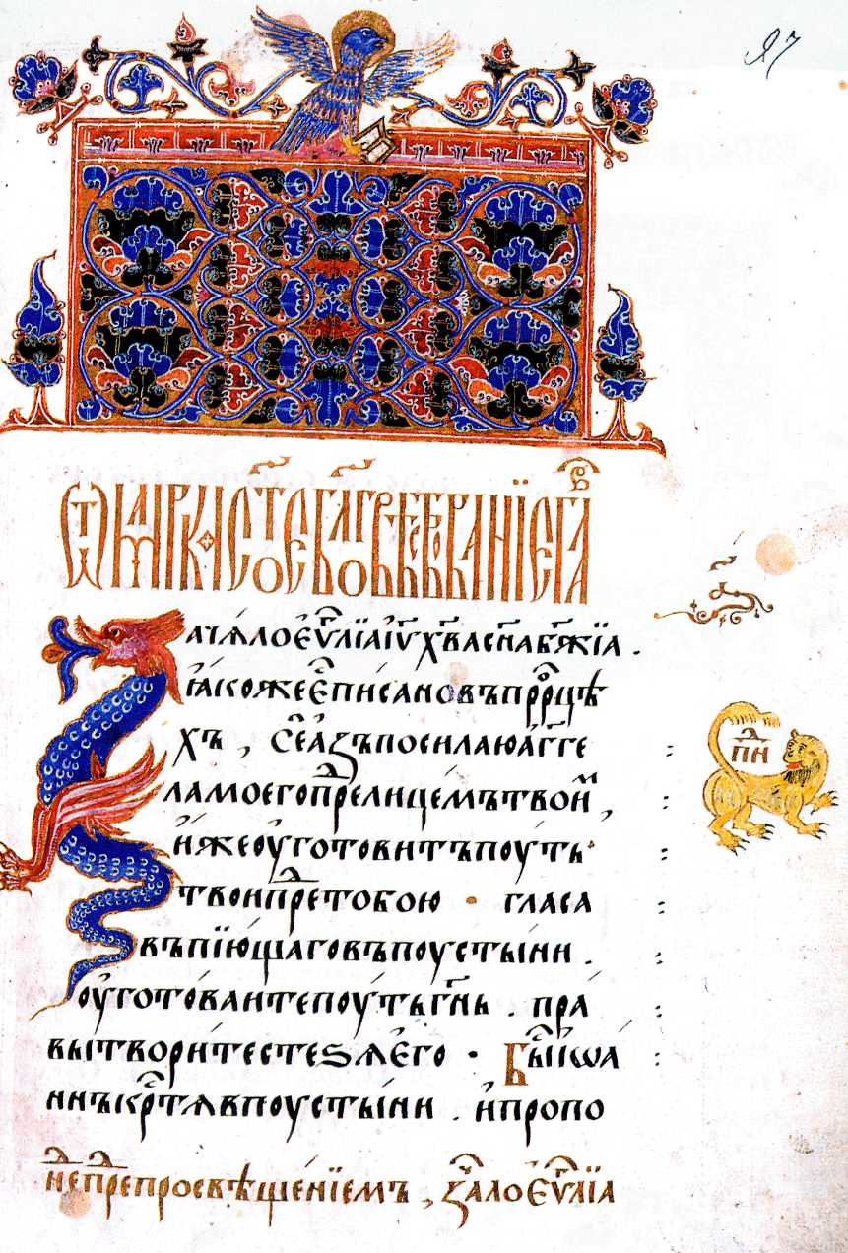
Заставка в рукописном Евангелии XV в. Нововизантийский стиль.

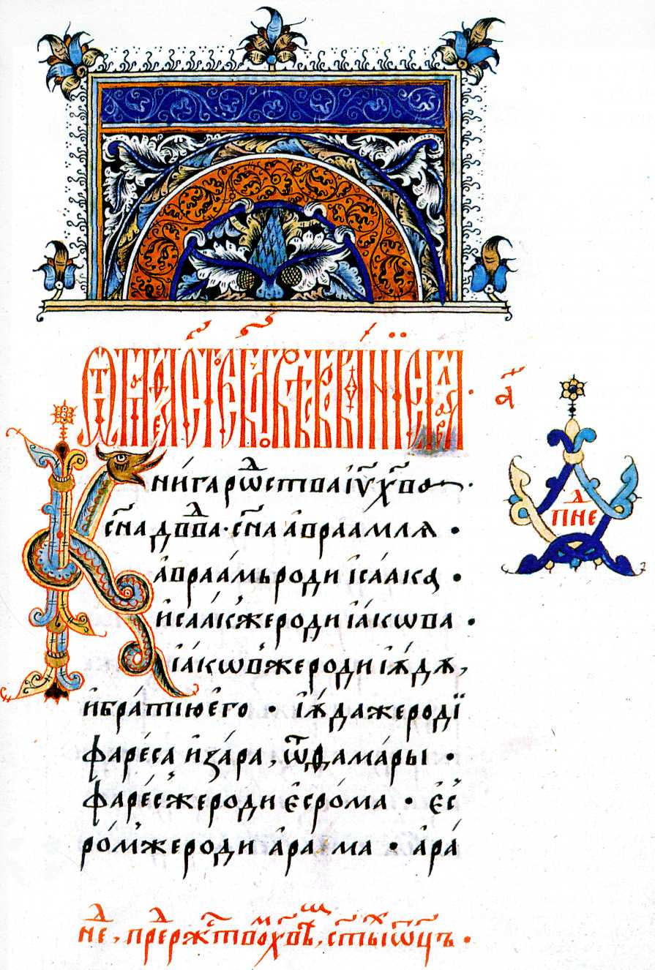
Заставка в рукописном Евангелии XVI в. Старопечатный стиль.

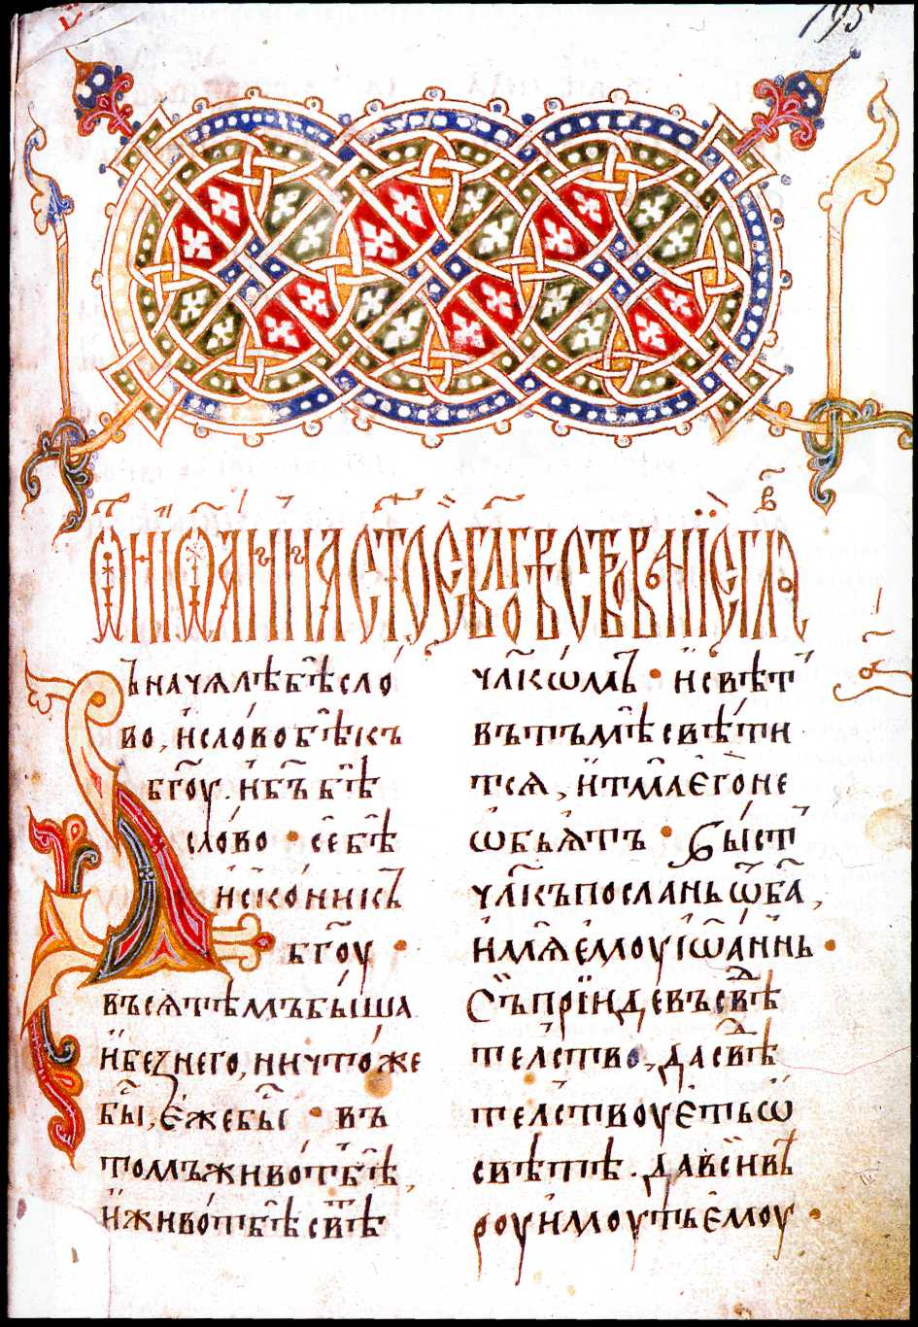
Заставка в рукописном Евангелии XVI в. Балканский стиль.

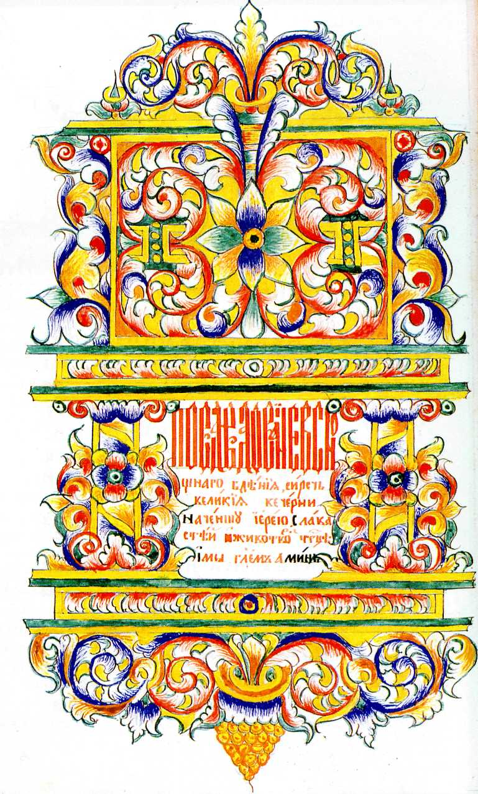
Заставка в крюковой старообрядческой певческой рукописи XIX в. Гуслицкий стиль.

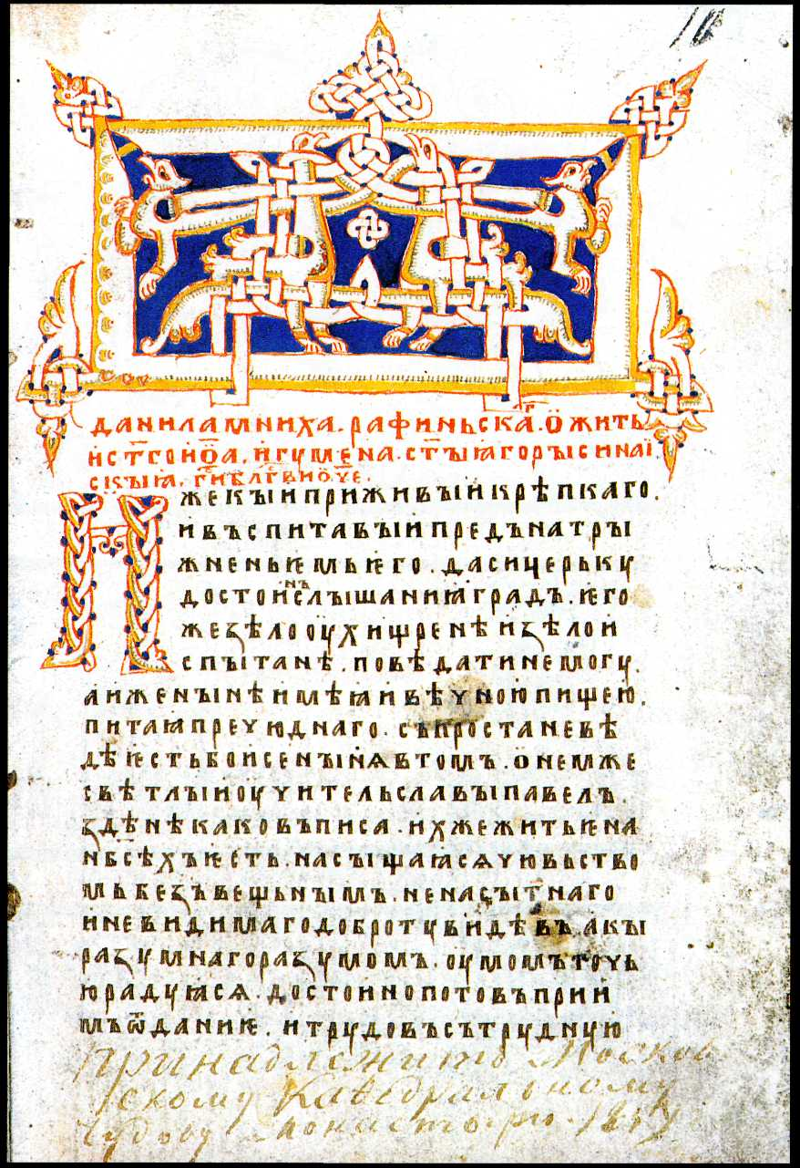
Заставка в рукописной книге XIV в. Чудовищный стиль.

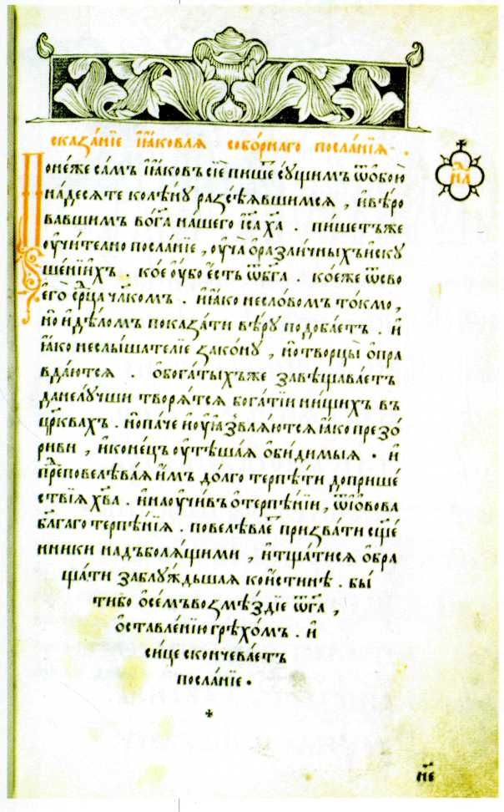
Печатная заставка в «Апостоле» Ивана Фёдорова. 1564 г.
СРЕДНЕВЕКОВЫЙ РУССКИЙ КНИЖНЫЙ ПЕРЕПЛЁТ
В Древней Руси и Московском государстве переплётом для книг служили деревянные доски — крышки. Доски обтягивались кожей, на которой горячими металлическими клеймами оттискивались орнаментальные рисунки, а иногда и сложные многофигурные композиции. Например, переплётчики Московского Печатного двора ставили свой «фирменный знак» — клеймо с изображением битвы между львом и единорогом, которое заключено в круговую надпись. Порой на тиснёные рисунки наносили позолоту. Чтобы изображение ас стиралось, в крышки вставляли медные выпуклые кружки — «жуковины». Кроме того, переплёт иногда украшали «наугольниками» и «средником» — металлическими пластинами в центре и на углах досок. На них чаще всего изображались распятый Христос и евангелисты. Каждая книга имела медные, реже — серебряные застёжки, или шпеньки, на которые накидывались ремённые петли.
Дорогие переплёты отличались от «простых» тем, что вместо кожи крышки обтягивались бархатом или другой красивой тканью. Обрез страниц книги золотили и отгискивали на нём чекан — изображения виноградных гроздьев, цветов и листьев.
Драгоценный переплёт представлял собой отделанный самоцветами массивный серебряный «оклад», закреплённый на крышках переплёта, с многочисленными фигурами святых, пророков и ангельских чинов. В этом случае книга, если её поставить на торец, напоминала небольшой иконостас, а если положить — шкатулку, созданную искусным ювелиром. Подобные переплёты изготовлялись по заказу государей, крупнейших деятелей Церкви и представителей высшей аристократии, поскольку стоили они неимо-

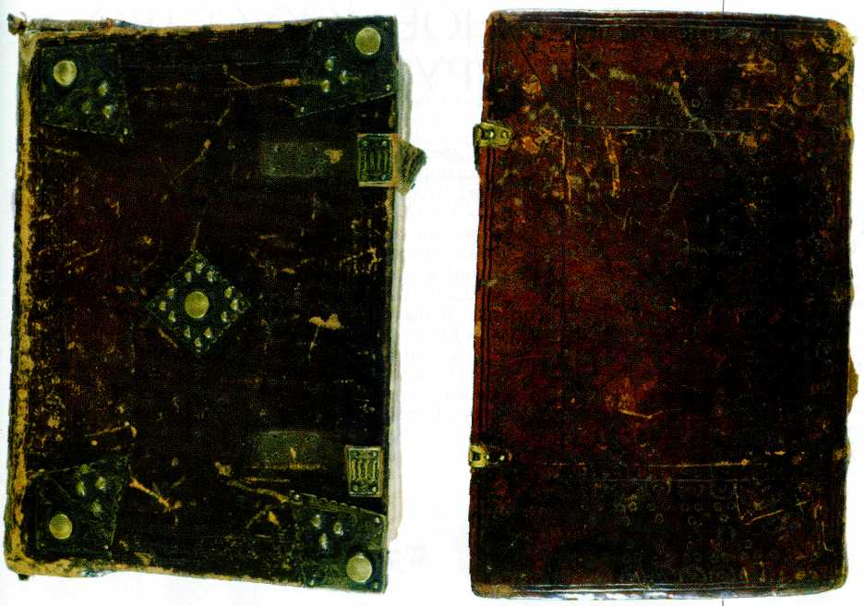
Переплёты древнерусских рукописных книг.
верно дорого. Стоимость некоторых из них была равна заработку ремесленника или купца средней руки за несколько лет, а то и десятилетий. Некоторые подобные драгоценные книжные переплеты великолепной работы в наши дни можно увидеть в залах Оружейной палаты Московского Кремля или в Патриаршей ризнице.

